ESCOLA SESI/SENAI DE SALTO
CENTRO EDUCACIONAL 125
ENSINO MÉDIO INTEGRADO AO TÉCNICO

EDUARDO HENRIQUE DE JESUS CHAVES
ENZO ANTÔNIO ARAUJO
HELOISA GABRIELLY PAIXÃO
PEDRO DA SILVA ANDRES JIMENEZ

BRAINSTORMING E PESQUISA PARA O PROJETO INOVADOR

SALTO
2026
EDUARDO HENRIQUE DE JESUS CHAVES
ENZO ANTÔNIO ARAUJO
HELOISA GABRIELLY PAIXÃO
PEDRO DA SILVA ANDRES JIMENEZ

BRAINSTORMING E PESQUISA PARA O PROJETO INOVADOR

Trabalho apresentado à disciplina Internet das Coisas (IoT) do Ensino Médio e Técnico da Escola SESI/SENAI de Salto, como avaliação parcial do 1º semestre/etapa do 3° ano B.
Professor(a): Celso Giusti, Daniel Manoel Filho, Marlon Fanger Rodrigues.

SALTO
2026

Introdução
Esse documento tem como objetivo registrar as etapas do brainstorming individual de cada desenvolvedor com a finalidade específica de apresentar, ao final, um projeto prático de Internet das Coisas (IoT), que possa ajudar a população ou facilitar o cotidiano de um cidadão comum. As ideias apresentadas foram esboçadas individualmente para quê, posteriormente, sejam desenvolvidas em um mini-projeto.
Já a segunda parte deste registro trata-se de uma pesquisa inicial para o desenvolvimento do projeto final. A partir de discussões com o grupo, foram decididos a ideia principal do trabalho e como será elaborado a partir dos materiais disponíveis e apresentados em aula, fazendo com que o esboço inicial se torne em um sistema funcional e prático para o público-alvo especificado.

Ambiente Seguro - Eduardo Henrique de Jesus Chaves
Sensor de Temperatura e Umidade junto com o sensor de Luminosidade. O planejamento inicial é montar um circuito capaz de detectar a umidade e temperatura do ambiente de ambientes fechados e avisar se está quente/moderado/frio e se a umidade está baixa/moderada/alta. Dependendo das configurações, o sensor dispararia um LED e seria constantemente monitorado por um sensor de Luminosidade, caso o LED dispare, um buzzer seria acionado e avisaria que o ambiente está fora do ideal que foi estabelecido pelo usuário.
Referência: Medidor de Qualidade do Ar QA-100

Estufa Inteligente - Enzo Antônio Ferreira de Araújo
Sensor de Luminosidade (LDR) que monitora se a luz está atingindo as plantas dentro de uma estufa, caso a posição seja desfavorável uma luz LED seria acesa para indicar falta e para que o dono da estufa faça as alterações necessárias. Além de um Sensor de Temperatura e Umidade, mas utilizando principalmente da umidade, caso a estufa esteja muito seca ou muito úmida, acima ou abaixo do normal, seria aceso outro LED específico para este sensor, assim permitindo que o dono faça as alterações necessárias.
Referência: IoT Testada em Irrigação de Precisão

Prevenção de Acidentes Rodoviários - Heloísa Gabrielly Paixão
Sistema com Sensor de Movimento (PIR) e Sensor Ultrassônico para detectar animais, pedestres, obstáculos ou veículos parados na pista. O objetivo é reduzir acidentes em rodovias por meio de alertas rápidos aos motoristas e aqueles que serão atingidos. Quando algum risco for identificado, LEDs serão acionados para sinalização visual e o buzzer emitirá aviso sonoro, indicando perigo e necessidade de atenção por parte dos pedestres ou veículos que poderão ser afetados. O sistema poderá funcionar continuamente em pontos estratégicos da estrada, principalmente em locais onde há a maior ocorrência de acidentes, aumentando a segurança no trânsito.

Segurança – Barreira de Luz - Pedro Da Silva Andres Jimenez

As barreiras de luz são sistemas de segurança compostos por emissores e receptores que criam um feixe contínuo de luz infravermelha. Quando esse feixe é interrompido por um operador ou objeto, o sistema detecta imediatamente a invasão da área de risco. Elas formam um “plano virtual” de proteção. Ao ser interrompido, um sinal é enviado ao sistema de controle da máquina, que executa uma parada segura, evitando acidentes em equipamentos como máquinas industriais e prensas.

Pesquisa da Ideia Escolhida
O sistema escolhido pelo grupo foi do Sistema de Prevenção de Acidentes Rodoviários, que conta com a ideia inicial de ajudar a população da cidade a evitar os acidentes de trânsito, decorrentes da falta de fiscalização de autoridades ou da falta de atenção de pedestres e motoristas enquanto se encontram nesses ambientes.

Anexos de Referências de Projetos

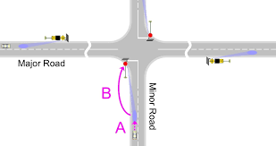

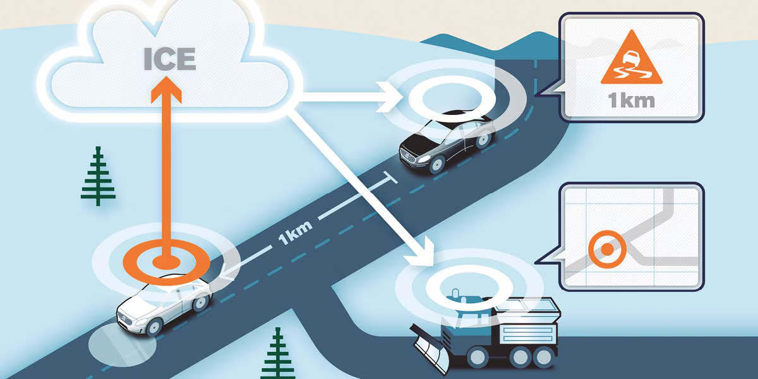

Referências Bibliográficas

